## Mysql-db的优化技术

对mysql优化时一个综合性的技术，主要包括

1. 表的设计合理化（符合3NF）
2. 添加适当索引（index）
3. 分表技术（水平分割，垂直分割）
4. 读写分离
5. 存储过程（模块化编程，可以提高速度）
6. 对mysql配置优化（my.ini）

max_connections=1000（一般网站）调整缓存大小

1. mysql服务器硬件升级
2. 定时的去清除不要的数据，定时进行碎片整理（MyISAM）

# 1.什么样的表才是符合3NF（范式）

表的范式，是首先符合1NF，才能满足2NF，进一步满足3NF。

1NF：即表的列具有原子性，不可再分解，即列的信息不能分解，只有数据库是关系性数据库就自动满足1NF。

2NF：表中的一条记录是唯一的，就满足2NF，通常我们设计一个主键来实现。

3NF：即表中不要有冗余数据，就是说，表的信息，如果能够被推导出来，有时提高效率，增加冗余字段，采用反3NF更加合理。

# 2.添加适当的索引

## 2.1 sql语句本身的优化

如何从一个大项目中，迅速定位执行速度慢的语句？

1. 了解mysqlDB运行的状态如何查询（想知道mysql运行的时间／一共执行了多少次select/update/delete，当前连接数）

-show status

-show status like “uptime”

-show status like “com_select”

-show [session| global] status like “com_insert” 类推：update，delete

-show status like ‘connections’;

-netstat –anp 查找端口

-show status like “slow_queries”;-慢查询

1. 如何去定位慢查询

构建一个大表（400万）->存储过程构建

默认情况下，mysql认为10秒才是一个慢查询

修改mysql的慢查询.

-show variables like ‘long_query_time’;//显示当前慢查询的时间

set long_query_time = 1//修改慢查询的时间

构建大表：

为了存储过程能够正常执行，我们需要把命令执行结束符修改下

delimiter $$

1. 在默认情况下mysql不记录慢查询日志，需要在启动的时候指定

bin\mysqld.exe –safe-mode –slow-query-log[mysql5.5可以在my.ini指定]

bin\mysqld.exe –log-slow-queries=d:/abc.log[低版本mysql5.0可以在my.ini指定]

先关闭mysql，再重新启动。如果启用了慢查询日志，默认把文件放在my.ini文件中记录的位置。

## 2.2优化问题

通过explain语句可以分析mysql如何执行sql语句。

添加索引-四种（主键索引、唯一索引、全文索引、普通索引）

## 1.主键索引

### 1.1添加索引

当一张表，把某个列设为主键的时候，则该列就是主键索引。主键会自动索引。

如果创建表时，没有指定主键索引，也可以在创建表后添加：

alter table 表名 add primary key（列名）

### 1.2查询索引

desc 表名（缺点：不能显示索引名）

show index(es) from 表名

show keys from 表名

## 2.全文索引

全文索引，主要是针对文件，文本的检索，比如文章，全文索引针对MyISAM有用。

创造表时指定索引类型engine=myisam charset utf8

错误用法：

select * from articles where body like '%mysql%';【不会使用到全文索引】

证明：

explain select * from articles where body like '%mysql%'

**正确的用法是：**

select * from articles where match(title,body) against （‘database’）【可以】

说明：

1.在mysql中fulltext 索引只针对myisam生效

2.mysql自己提供的fulltext，针对英文生效->sphinx(coreseek)技术处理中文

3.使用方法是match(字段名）against（'关键字’）

4.全文索引一个叫停止词，因为在一个文本中，创建索引是一个无穷大的数，因此，对一些常用词和字符，就不会创建，这些词，称为停止词。a an the 等。

## 3. 唯一索引

1.当表的某列被指定为**unique约束**时，这列就是一个唯一索引（索引内的值不允许重复）。

create table ddd(id int primary key auto_imcrement,name varchar(32) unique);

这时name列就是一个唯一索引。

unique 字段可以为NULL,并可以有多个，但是如果有具体的内容，则不能重复

主键字段，不能为NULL，也不能重发

2.在创建表后，再去创建唯一索引

create table eee(id int primary key auto_increment ,name varchar(32));

create unique index 索引名 on 表名（列名）

## 3.复合索引

3.1创建

create index 索引名 on 表（列1，列2）

3.2删除

alter table 表名 drop index 索引名；

如果删除主键索引：

alter table 表名 drop primary key

3.3修改

先删除，再重新创建

索引使用的注意事项：

## 2.3索引的代价

1.磁盘占用

2.对dml(update delete insert)语句的效率影响，变慢，因为要维护索引文件

存储引擎 允许的索引类型

MyISAM BTREE

InnoDB BTREE

MEMORY/HEAP HASH,BTREE

## 2.4在哪些列上适合添加索引

1．较频繁的作为查询条件字段应该创建索引

Select * from emp where eno = 1

2. 唯一性太差的字段不适合单独创建索引，即使频繁作为查询条件

Select * from emp where sex=‘男’

3. 更新非常频繁的字段不适合创建索引

Select * from emp where logincount = 1

4. 不会出现在where子句中字段不该创建索引

总结：满足以下条件，才应该创建索引：

1. 肯定在where条经常使用。
2. 该字段内容不是唯一的几个值（sex）
3. 字段内容不是频繁变化（update）

## 2.5使用索引的注意事项

1. 对于创建多列索引，只要查询条件使用了最左边的列，索引一般就会被使用。右边的就不会使用索引。

Explain可以帮助我们在不真正执行某个sql语句时，就执行mysql怎样执行，这样利用我们去分析sql指令。

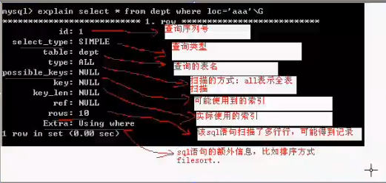

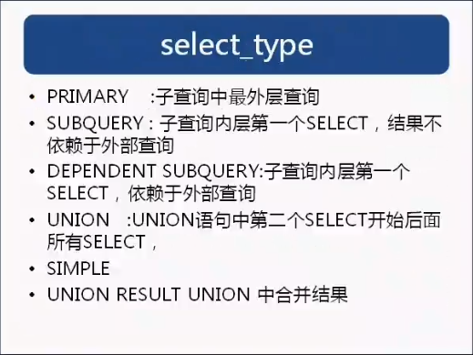

1. 对于使用like的查询，查询如果是‘%aaa%’，不会使用到索引。‘aa%’会使用到索引。比如：explain select * from dept where dname like ‘%aaa’\G 不能使用索引，即，在like查询时，关键字最前面，不能使用%或者_这样的字符，如果一定要前面有变化的值，则考虑使用全文索引->sphinx。
2. 下列的表将不使用索引：
3. 如果条件中有or，即使其中有条件带索引也不会使用。换言之，就是要求使用的所有字段都必须建立索引。建议不要使用or
4. 对于多列索引，不是使用的第一部分，则不会使用索引。
5. like查询是以%开头
6. 如果列类型是字符串，那一定要在条件中将数据使用引号引起来。否则不使用索引。（添加时，字符串必须”），也就是，如果列是字符串类型，就一定要用“”把查询内容包括起来。
7. 如果mysql估计使用全表扫描要比使用索引快，则不使用索引。
8. 如何查看索引使用情况：

Show status like ‘handler_read”;这个值越高说明索引使用率越高。而handler_read_rnc_next:这个值越高，说明查询低效。

## 2.6 SQL语句的小技巧

1. 在使用group by 分组查询时，默认分组后，还会排序，可能会降低速度。在group by后面增加order by null就可以防止排序。
2. 有些情况下，可以使用连接来替换子查询，因为使用join，Mysql不需要在内存中创建临时表。

Select * from dept,emp where dept.deptno=emp.deptno;【简单处理方式】

Select * from dept left join emp on dept.deptno= emp.deptno:【左外连接，更好】

## 2.7如何选择mysql的存储引擎

Myisam存储：如果表对事务要求不高，同时是以查询和添加为主的，我们考虑使用myisam存储引擎。比如：bbs中的发帖表，回复表。

INNODB存储：对事务要求高，保存的数据都是重要数据，我们建议使用INNODB，比如订单表，账号表

问MyISAM和INNODB的区别

1. 事务安全
2. 查询和添加速度
3. 支持全文检索
4. 锁机制
5. 外键 MyISAM不支持外键，INNODB支持外键。（在php开发中，通常不设置外键，通常是在程序中保证数据的一致，而在java中，建议是设置外键的）

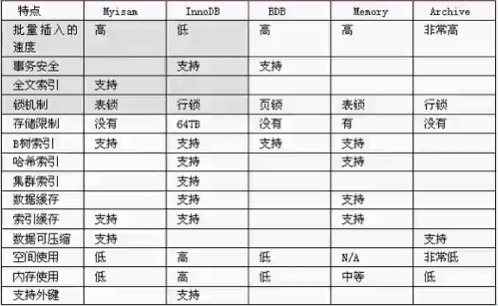

1. 如果你的数据库的存储引擎是myisam，请一定记住要定时进行碎片整理。

通过optimize table test100（表名）。或者mysql_query(“optimize tables $表名”);

## 2.8 PHP定时完成数据库的备份

1. 手动备份数据库（表的）方法 mysqldump –u root –proot 数据库名字[表名1 表名2 ]>文件路径
2. 如何使用备份文件恢复数据：在mysql控制台：source d:\temp.dept.bak
3. 使用定时器自动完成

把备份数据库的指令，写入到bat文件，然后通过任务调度器crontab.定时调用bat文件。

如果mysqdump文件路径中有空格，则一定要使用“”包括。把mytask.bat做成一个任务，并定时调用，在2:00调用一次。

控制面板-任务计划中添加任务计划。

# 3.分表技术

## 1.水平分割

1. 表的分割技术

分表or 使用内存缓存（但数据量超大不行）

分表规则:

qqlogin0,qqlogin1,qqlogin2：根据用户id%3=值，根据值来取出这个用户在哪个表，$tbname=’qqlogin’.%id%3;然后查询tbname这张表。

b．我们在提供检索时，应该业务的需求，找到分表的标准，并在检索页面，约束用户检索的方式->分页，如果有大表检索的需求也是少数。

## 2.垂直分割

把某个表的某些字段，这些字段，在查询时，并不是已经关系，但是数据量大，建议把这些字段单独放到另外一个表中，提高效率。

1. 表的字段定义是保小不保大。Tinyint(1),tinyint(2):0前痛 01

注意：主键最好是不含业务逻辑。

关于网站的图片和视频存放，我们的数据库中，一般只是存放图片或者视频的路径。资源是放在文件系统（往往配合独立的服务器）

1. 如何优化mysql配置文件。

端口号

最大连接数

缓存

my.inif

max_connections = 1000（这里最大2000）

query_cache_size

最重要的参数是内存，我们主要用的是innodb引擎，所以，下面两个参数调的很大

innodb_additional_mem_pool_size =64M

innodb_buffer_pool_size = 1G

对于myisam，需要调整key_buffer_size

当然调整参数还是要看状态，用show status语句可以看到当前状态，以决定调整哪些参数。

# 4.读写分离

读写分离amoeba（新浪）mysql-proxy

# 5. mysql的增量备份

问题提出：

增量备份的定义：mysql数据库会以二进制的形式，自动把用户对mysql数据库的操作记录到文件中。当用户希望恢复到时候可以使用备份文件进行恢复。

增量备份会记录（dml语句，创建表的语句，不会记录select）

记录的（a. 操作语句本身 b. 操作的时间 c.position）一个机器上可以安装两个mysql，但是同版本的不能安装。

步骤：

（1）这里指定把备份文件放到哪个目录。

log-bin=d:/binlog/log/mysqllog

（2）启动mysql得到文件

d:/binlog/mylog/mylog.index 索引文件，有哪些增量备份文件。

d:/binlog/mylog/mylog.000001存放数据库操作的文件。

（3）可以使用mysqlbinlog程序来查看备份文件的内容。当我们进行除select操作。

进入到cmd控制台

cmd>mysqlbinlogg 备份文件路径。

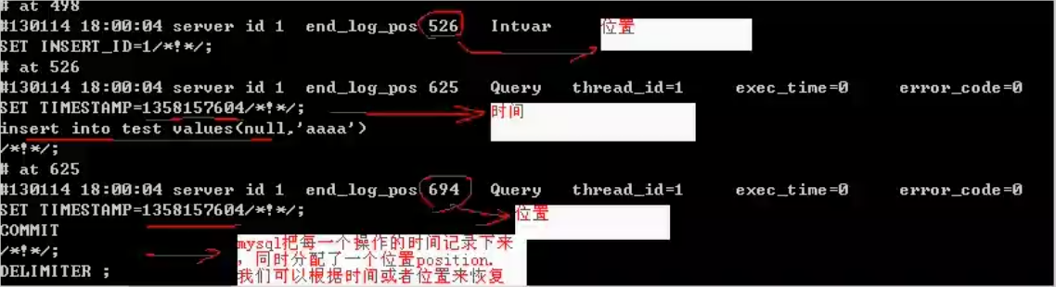

（4） 恢复（一定要看日志文件）方式有两种：a. 时间点;b.位置。

a.时间点:mysqlbinlog –stop-position=”3862” d:\binlog\mylog.000001 | mysql –uroot –proot

时间段: mysqlbinlog –start-datetime=”2013-01-12 18:20:21”-stop-datetime=”3862” d:\binlog\mylog.000001 | mysql –uroot –proot

1. 位置:mysqlbinlog –start-datatime=”2013-01-12 18:20:21”

d:\binlog\mylog.000001 | mysql –uroot –proot

1. 设置日志过期时间：my.cnf下，[mysqld]下添加expire_logs_day=3

（5）如何在工作中将全备份和增量备份配合使用

方案：每周一做一个全备份。Mysqldump，启用增量备份，把过期时间设为大于等于7。

如果出现数据库奔溃，就可以通过时间或者位置恢复。（需要去看日志文件）